Рязанкина Алла Алексеевна, дата защиты 28.06.2016г.

Тема диссертации: «Комплексная оценка и коррекция синдрома рак-обусловленной слабости и болевого синдрома у инкурабельных больных раком молочной железы» по специальности 14.01.12 – онкология

При проведении тайного голосования диссертационный совет в количестве 21 человека, все доктора наук по специальности 14.01.12 – онкология, участвовавших в заседании из 28 человека, входящих в состав совета, проголосовали:

за – 21, против - нет, недействительных бюллетеней – нет.

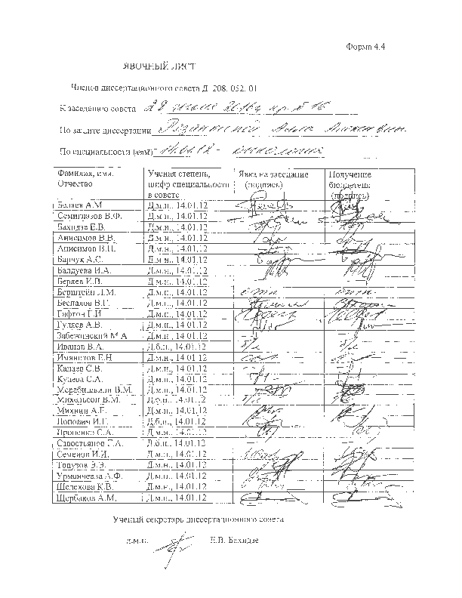

ЗАКЛЮЧЕНИЕ ДИССЕРТАЦИОННОГО СОВЕТА Д 208.052.01 НА БАЗЕ ФЕДЕРАЛЬНОГО ГОСУДАРСТВЕННОГО БЮДЖЕТНОГО УЧРЕЖДЕНИЯ «НАУЧНО-ИССЛЕДОВАТЕЛЬСКИЙ ИНСТИТУТ ОНКОЛОГИИ ИМЕНИ Н.Н. ПЕТРОВА» МИНИСТЕРСТВА ЗДРАВООХРАНЕНИЯ РОССИЙСКОЙ ФЕДЕРАЦИИ ПО ДИССЕРТАЦИИ НА СОИСКАНИЕ УЧЕНОЙ СТЕПЕНИ КАНДИДАТА МЕДИЦИНСКИХ НАУК РЯЗАНКИНОЙ АЛЛЫ АЛЕКСЕЕВНЫ

Аттестационное дело №
Решение диссертационного совета от 28.06.2016 г. № 16
О присуждении Рязанкиной Алле Алексеевне, гражданке РФ, ученой степени кандидата медицинских наук.
Диссертация «Комплексная оценка и коррекция синдрома рак-обусловленной слабости и болевого синдрома у инкурабельных больных раком молочной железы» по специальности 14.01.12 – онкология, принята к защите 12.04.2016 г., протокол № 8 диссертационным советом Д 208.052.01 на базе Федерального государственного бюджетного учреждения «Научно-исследовательский институт онкологии им. Н.Н. Петрова» Министерства Здравоохранения Российской Федерации (197758, Санкт-Петербург, Песочный, ул. Ленинградская, д. 68. Приказ № 1484-1019 от 04.07.2008 г.)
Соискатель Рязанкина Алла Алексеевна, дата рождения 13.01.1959 г., окончила Ленинградский санитарно-гигиенический медицинский институт в 1992 г. окончила по специальности «лечебное дело» с присуждением квалификации врач по специальности «лечебное дело», в 1994 году ординатуру по специальности «Онкология», на базе «НИИ онкологии им. Н.Н. Петрова» Минздрава Российской Федерации. Удостоверение №474 о сдаче кандидатских экзаменов выдано в 2016 г. ФГБУ «НИИ онкологии им. Н.Н. Петрова» Минздрава Российской Федерации.
Диссертация выполнена в научном отделе инновационных методов онкологии и реабилитации федерального государственного бюджетного учреждения «Научно-исследовательский институт онкологии им. Н.Н. Петрова» Министерства здравоохранения Российской Федерации,
Научный руководитель:
- Доктор медицинских наук, профессор Беляев Алексей Михайлович, директор федерального государственного бюджетного учреждения «Научно-исследовательский институт онкологии им. Н.Н. Петрова» Министерства здравоохранения Российской Федерации;
Официальные оппоненты:
- Доктор медицинских наук, профессор, академик РАЕН Бланк Михаил Аркадьевич, руководитель научной группы «Хрономедицина» ФГБУ «Российский научный центр радиохирургических технологий» Минздрава России
- Доктор медицинских наук Манихас Алексей Георгиевич, СПбГБУЗ «Городской клинический онкологический диспансер», заведующий хирургическим (маммологическим) отделением Дали положительные отзывы на диссертацию.
Ведущая организация: Государственное бюджетное образовательное учреждение высшего профессионального образования «Первый Санкт-Петербургский государственный медицинский университет имени академика И.П. Павлова» Министерства здравоохранения Российской Федерации в своем положительном заключении, подписанном профессором кафедры онкологии ГБОУ ВПО «ПСПбГМУ имени акад. И.П. Павлова», д.м.н., профессором В.А. Тришкиным, указала, что по совокупности критериев работа полностью соответствует п. 9 Положения о порядке присуждения ученых степеней, утвержденного Постановлением Правительства РФ № 842 от 24.09.2013, предъявляемым к диссертациям на соискание ученой степени кандидата наук, а соискатель заслуживает присуждения искомой степени по специальности 14.01.12 – онкология.
На автореферат поступил отзыв:
От заведующего химиотерапевтическим отделением, доктора медицинский наук ГБУЗ «Санкт Петербургский клинический научно-практический центр специализированных видов медицинской помощи (онкологический)» Моисеенко Федора Владимировича;
Отзыв положительный, не содержат критических замечаний.
Выбор официальных оппонентов обусловлен тем, что они являются компетентными специалистами по теме представленной диссертации и дали свое согласие, а ведущей организации – тем, что она является ведущей научной организацией в области онкологии Соискатель имеет 13 опубликованных работ по теме диссертации, в том числе работы, опубликованные в рецензируемых журналах – 4.
Основные работы:
1. Рязанкина А.А., Портнягин И.В., Квашнин А.В. Симптоматическая терапия при раке предстательной железы // Практическая онкология. – СПб. – 2009. – №2. – С. 117-123. Авторский вклад 50%. В статье представлена схема терапии болевого синдрома у пациентов с раком предстательной железы.
2. Рязанкина А.А., Розенгард С.А., Глущенко В.А. и соавт. Оптимизация фармакологической терапии синдрома слабости у инкурабельных пациентов // Вопросы онкологии. − 2015. − Т. 61. − № 2. − С. 270-273. Авторский вклад 30%. В данной статье предложены стартовые алгоритмы диагностики и лечения синдрома слабости у инкурабельных пациентов.
3. Рязанкина А.А., Моталкина М.С., Кулева С.А., Алексеев С.М., Зюзгин И.С., Филатова Л.В., Жабина А.С., Зверькова А.А., Ишматова И.В., Артемьева А.С., Семиглазова Т.Ю. Мобилизация гемопоэтических стволовых клеток: прошлое, настоящее и будущее // Педиатр. – 2016. – №2. – С. 101-104. Авторский вклад 20%. Мобилизационные стратегии нередко сопровождаются синдромом слабости. В статье представлены сведения о патогенезе этого синдрома, возникающего после цитокино- и химиоцитокиномобилизации у онкологических пациентов.
4. Рязанкина А.А., Беляев А.М. Определение вектора терапии слабости у инкурабельных больных раком молочной железы на основании уровня воспалительного ответа // Вопросы онкологии. – 2016. – №1. – С. 72-75. Авторский вклад 70%. Ведущим механизмом поддержания синдрома рак-обусловленной слабости и болевого синдрома у больных РМЖ является хроническое системное воспаление. Установлена сильная отрицательная корреляция уровня воспалительного ответа (цитокинового профиля) и показателей качества жизни (r=−0,78) с болевым синдромом, с объективизированной степенью утомляемости и мышечной слабостью у всех обследуемых (r=−0,73). В группе «высокой реактивности» была отмечена наиболее выраженная слабость (шкалы KPI, ECOG, BFI) и самые низкие показатели динамометрии (13,0±2,0 даН, p<0,001). Противовоспалительная терапия значимо влияет на мышечную силу с ростом показателя в первой группе (до 25,5±2,6 даН, p<0,001) после 1 месяца лечения.
Диссертационный совет отмечает, что на основании выполненного диссертационного исследования разработаны оригинальные, научно-обоснованные рекомендации по выбору тактики терапии синдрома рак-обусловленной слабости и болевого синдрома у инкурабельных больных раком молочной железы. Найдены объективные критерии диагностики, коррелирующие со степенью выраженности болевого синдрома и синдрома рак-обусловленной слабости, определяющие необходимость и вектор корригирующей терапии.
Доказано, что хроническое системное воспаление является ведущим механизмом поддержания синдрома рак-обусловленной слабости и тесно связано со степенью выраженности болевого синдрома у инкурабельных больных РМЖ, что позволяет по-новому подойти к разработке методов коррекции этих патологических синдромов.
Значение полученных соискателем результатов исследования для практики подтверждается тем, что разработанные, на основании этих данных, рекомендации могут быть активно внедрены и использованы в повседневной клинической работе онкологических отделений, отделений паллиативной помощи, хосписов, в амбулаторной онкологической практике.
Оценка достоверности результатов исследования выявила, что идея базируется на анализе обширного и разнообразного фактического материала.
Личный вклад соискателя состоит в том, что автором самостоятельно выполнен анализ отечественной и зарубежной литературы, проанализирована информация о результатах предшествующих подходов к терапии синдрома рак-обусловленной слабости. Разработан дизайн исследования, с участием автора составлена поисково-диагностическая карта исследования, проведен анализ болевого синдрома и синдрома рак-обусловленной слабости, и усовершенствована методика ведения этой категории пациентов, разработаны протоколы оценки адекватности проведённой терапии, апробированные в клинических условиях и программа тематического усовершенствования «Выявление и коррекция основных патологических синдромов у инкурабельных пациентов на различных этапах системы оказания паллиативной помощи».
Диссертация охватывает основные вопросы поставленной научной задачи и соответствует критерию внутреннего единства, что подтверждается наличием плана исследования, основной идейной линии, четкостью формулировки и взаимосвязью выводов.
Диссертационным советом сделан вывод о том, что диссертация Рязанкиной Аллы Алексеевны «Комплексная оценка и коррекция синдрома рак-обусловленной слабости и болевого синдрома у инкурабельных больных раком молочной железы» представляет собой научно-квалификационную работу, в которой осуществлено решение важной научно-практической задачи повышения качества жизни инкурабельных больных раком молочной железы, соответствует критериям, установленным п. 9 Положения о порядке присуждения ученых степеней, утвержденного Постановлением Правительства РФ № 842 от 24.09.2013, предъявляемым к диссертациям на соискание ученой степени кандидата наук и принял решение присудить Рязанкиной Алле Алексеевне ученую степень кандидата медицинских наук по специальности 14.01.12 – онкология.
При проведении тайного голосования диссертационный совет в количестве 21 человек, из них 21 доктор наук по специальности 14.01.12 – онкология, участвовавших в заседании, из 28 человек, входящих в состав совета, проголосовали за - 21, против - нет, недействительных бюллетеней - нет.

Председатель
диссертационного совета,
доктор медицинских наук, профессор,
член-корреспондент РАН Семиглазов Владимир Федорович

Ученый секретарь
диссертационного совета,
доктор медицинских наук Бахидзе Елена Вильевна
28.06.2016

